欧拉角调研文档

本文主要从欧拉角的概念、欧拉角的数学推导这两个方面来介绍。

1. 欧拉角的概念
   1. 欧拉角的定义
   2. 欧拉角与四元数相比有何优劣
   3. 欧拉角产生的Gimbal lock原理及如何解决Gimbal lock
2. 欧拉角的数学推导
   1. 欧拉角转矩阵公式推导
   2. 欧拉角转四元数公式推导
   3. 矩阵转欧拉角的公式推导
   4. 四元数转矩阵的欧拉角推导
   5. Gimbal模式下旋转轴的推导
3. 欧拉角的概念
   1. 欧拉角的定义

欧拉角由数学家欧拉引进的，通过三个角度来描述一个刚体的朝向，在游戏中用来表示旋转。欧拉角按照一定的顺序，依次旋转三个轴向，最终获得一个组合的旋转。

通常绕X轴旋转称为Pitch，绕Y轴旋转称为Yaw,绕Z轴旋转称为Roll.

* 1. 欧拉角旋转轴顺序

旋转轴顺序分二种，一种是外旋（3ds max这样子定义），一种是内旋（我们引擎的定义），两者旋转轴序完全相反。

外旋： 一直绕原来的三个轴旋转，旋转过程中轴的位置不变化。

内旋：先绕自己的第一个轴进行旋转，绕完第一个轴后，其它两个轴已经脱离了原来的位置，再绕下一个轴旋转时，按新的轴位来旋转。如下图所示：

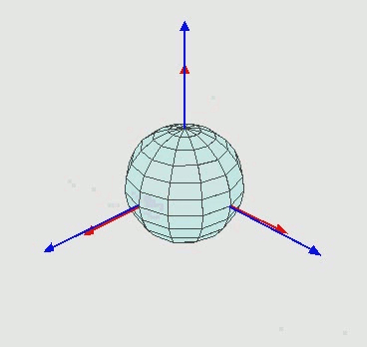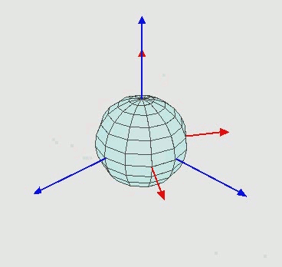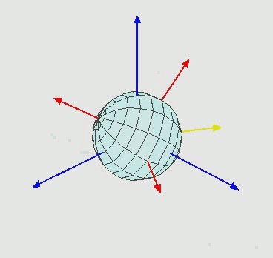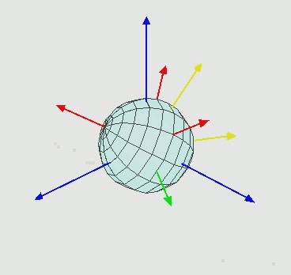

接下来都是以**内旋**为默认的旋转轴的方式。

数学可以证明，外旋和内旋的效果是一致的，只是在表述上相反而已。

若按外旋Pitch,Yaw,Roll的顺序，最终的旋转结果用矩阵表示为：，其中是指在世界空间中绕某个轴的旋转矩阵。

若按内旋Roll,Yaw,Pitch的顺序，最终矩阵为，化简为。可见外放和内旋在最终效果上是等价的，只是表述顺序完全相反而已。

* 1. 欧拉角与四元数相比有何优劣

1. 优势

容易理解，可以方便的用曲线编辑；

可以表示单轴大于360度的旋转；

1. 劣势

旋转结果与轴旋转顺序有关；

会有GimbalLock的现象；

无法平滑的插值。

* 1. 欧拉角产生的Gimbal lock原理及如何解决Gimbal lock

欧拉角死锁可以参考万向节死锁，是指当**中间轴**从基准状态旋转时，第一个旋转轴与最后一个旋转轴平行，造成一个自由度丧失的状态。 万向节如下图所示：

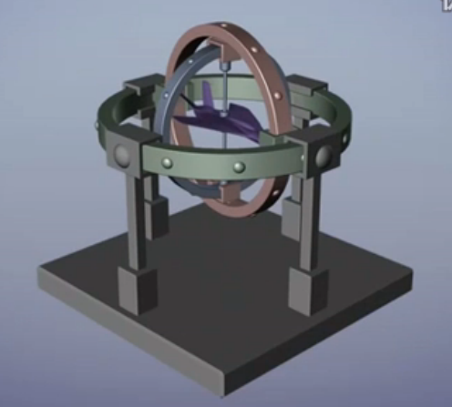 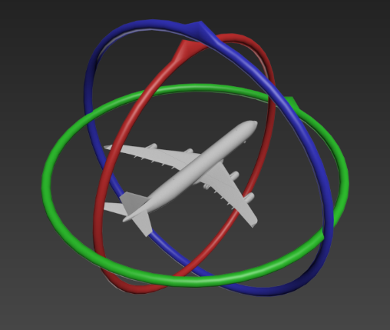

由三个相互嵌套的滑轨组成，里面的滑轨滚动时，不影响外层的滑轨的状态。并且最外层的滑轨由于被固定，不能移动。右图为示意图，红色最内，代表Pitch；中间是绿色，代表Yaw；外层是蓝色，代表Roll，不能移动，其旋转顺序为Roll->Yaw->Pitch。当中间绿色(Yaw)旋转90度时，如下图所示

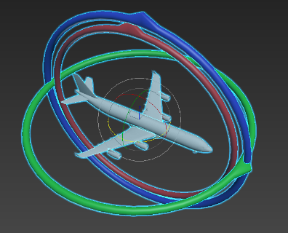

此时，红色滑轨与蓝色滑轨平行，也就是这种状态下飞机只能做Pitch这种操作，Roll的操作做不出来，造成一个自由度的丧失，便进入到了Gimbal Lock的状态。

欧拉角的万向节死锁问题只能通过在编辑时改变轴序来去避免出现死锁状态，不能从根本上解决。原因见欧拉角转矩阵这一章。

1. 欧拉角的数学推导

注：以x代表Pitch的旋绕角度，y代表Yaw的旋转角度，z代表Roll的旋转角度

* 1. 欧拉角转矩阵公式推导

注：







* + 1. **ZYX轴序(引擎默认的欧拉角轴序)**





* + 1. **YZX轴序(3ds max默认的欧拉角轴序)**





* + 1. **XYZ轴序**





* + 1. **XZY轴序**





* + 1. **ZXY轴序**





* + 1. **YXZ轴序**





* 1. **欧拉角转四元数公式推导**

注：



* + 1. **ZYX轴序(引擎默认的欧拉角轴序)**

四元数在我们引擎中使用左乘，故：





* + 1. **YZX轴序(3ds max默认的欧拉角轴序)**



* + 1. **XYZ轴序**



* + 1. **XZY轴序**



* + 1. **ZXY轴序**



* + 1. **YXZ轴序**



* 1. **矩阵转欧拉角的公式推导**

由于矩阵转欧拉角没有唯一确定解，这里只取其中一个解。

分两种情况：

1. 对于没有Gimbal lock的欧拉角，取最短旋转路径的欧拉角。也就是说在一个旋转周期内，即每个旋转角度都在[-360,360]范围内，同一个旋转（也就是同一个矩阵）对应两个欧拉角，Euler0，Euler1。其中：

，这里区中间角转角最小的那个欧拉角。

2. 对于有Gimbal lock的欧拉角，剩下的唯一自由度由第一第三个轴的旋转来表示，有无数个解。这里只取第一第三轴旋转角度的平均。

* + 1. **ZYX轴序(引擎默认的欧拉角轴序)**

对比R(Euler)中矩阵表达式(见2.1.1小节)，

1. 可见，可以求出yaw的值。
2. 
3. 若cos(Yaw)=0,则sin(Yaw)=1或者是sin(Yaw)=-1

**3.1 若sin(Yaw)=1,cos(Yaw)=0，**则R(Euler)可化简为



故

，若取Pitch=-Roll，可得



3.2 若sin(Yaw)=-1,cos(Yaw)=0,则R(Euler)可化简为

,故

,若取Pitch=Roll，可得



* + 1. **YZX轴序(3ds max默认的欧拉角轴序)**

原理如上，省略推导过程，只写结论

1. 若cos(Roll)=0,sin(Roll)=-1



2. 若cos(Roll)=0,sin(Roll)=1



3. 若cos(Roll)!=0



* + 1. **XYZ轴序**

1. 若cos(Yaw)=0,sin(Yaw)=-1



1. 若cos(Yaw)=0,sin(Yaw)=1



1. 若cos(Yaw)!=0



* + 1. **XZY轴序**

1. cos(Roll)=0, sin(Roll)=-1



1. cos(Roll)=0,sin(Roll)=-1



1. cos(Roll)!=0



* + 1. **ZXY轴序**

1. cos(Pitch)=0,sin(Pitch)=-1



1. cos(Pitch)=0,sin(Pitch)=1



1. cos(Pitch)!=0



* + 1. **YXZ轴序**

1. cos(Pitch)=0,sin(Pitch)=-1



2. cos(Pitch)=0,sin(Pitch)=1



3. cos(Pitch)!=0



* 1. 四元数转欧拉角推导

由于四元数与矩阵是等价的，故四元数转欧拉角与矩阵一致：

1. 对于没有Gimbal lock的欧拉角，取最短旋转路径的欧拉角；

2. 对于有Gimbal lock的欧拉角，这里只取第一第三轴旋转角度的平均。

基本上参照四元数转矩阵的公式与欧拉角转矩阵的公式对照来推导。

注：

四元数转矩阵公式



* + 1. **ZYX轴序(引擎默认的欧拉角轴序)**

对比R(Euler)中矩阵表达式(见2.1.1小节)，



通过对比可发现，

1. ，

2.若则，即当时，

3. 若cos(Yaw)=0,sin(Yaw)=2(q.w*q.y-q.x*q.z)=-1

参考公式(2.2.1):

,将,

,可得

，取Pitch=Roll，可得



**4.** 若cos(Yaw)=0,sin(Yaw)=2(q.w*q.y-q.x*q.z)=1



* + 1. **YZX轴序(3ds max默认的欧拉角轴序)**

**1. 若cos(Roll)=0,sin(Roll)=2(q.x*q.y+q.w*q.z)=-1**



**2. 若cos(Roll)=0,sin(Roll)=2(q.x*q.y+q.w*q.z)=1**



**3. 若cos(Roll)!=0**



* + 1. **XYZ轴序**

1. **cos(Yaw)=0,sin(Yaw)=2(q.w*q.y+q.x*q.z)=-1**



1. **cos(Yaw)=0,sin(Yaw)=2(q.w*q.y+q.x*q.z)=1**



1. **cos(Yaw)!=0**



* + 1. **XZY轴序**

1. **cos(Roll)=0,sin(Roll)=2(q.w*q.z-q.x*q.y)=-1**



1. **cos(Roll)=0,sin(Roll)=2(q.w*q.z-q.x*q.y)-1**



1. **cos(Roll)!=0**



* + 1. **ZXY轴序**

1. **cos(Pitch)=0,sin(Pitch)=2(q.w*q.x+q.y*q.z)=-1**



1. **cos(Pitch)=0,sin(Pitch)=2(q.w*q.x+q.y*q.z)=1**



1. **cos(Pitch)!=0**



* + 1. **YXZ轴序**

1. **cos(Pitch)=0,sin(Pitch)=2(q.w*q.x-q.y*q.z)=-1**



1. **cos(Pitch)=0,sin(Pitch)=2(q.w*q.x-q.y*q.z)=1**



1. **cos(Pitch)!=0**



* 1. Gimbal模式下旋转轴的推导

1. 结论：Gimbal下各旋转轴的旋转方向如下

对于按轴Ai,Aj,Ak的顺序来旋转的欧拉角，转角分别为*α，β，γ，注意：*

***Gimbal下各轴不一定保持正交****。*

1. 开始时，子节点（当前节点）的各轴与父节点的Local空间保持一致。

2. 轴Ai与父空间的Ai轴方向一致；

3. 轴Aj，Ak绕轴Ai旋转*α*角，

4. 轴Ak先绕轴Aj旋转*β*角。

1. 原因

从万向节的结构与旋转方式来分析，

1. 万向节有以下特点：

1.万向节有外，中，内三个环

2.旋转外侧的旋转环会对**所有内侧环**的位置**产生影响**，而旋转内侧环则不会对外侧环的造成任何影响。

1. 万向节旋转时，先转最外圈的环(其轴对应Ai)，绕轴Ai旋转*α*角，其轴Ai不变，但所有的内圈相应的都进行了旋转，对应就是Aj,AK轴绕Ai旋转*α*角；
2. 再转动中间的环(其轴对应Aj),这时它的内圈进行旋转*β*角，对应就是Ak轴绕Aj旋转*β*角。